1. STS 사용 Maven 프로젝트 jar 파일 만드는법

프로젝트 우클릭 -> Run As -> Maven build

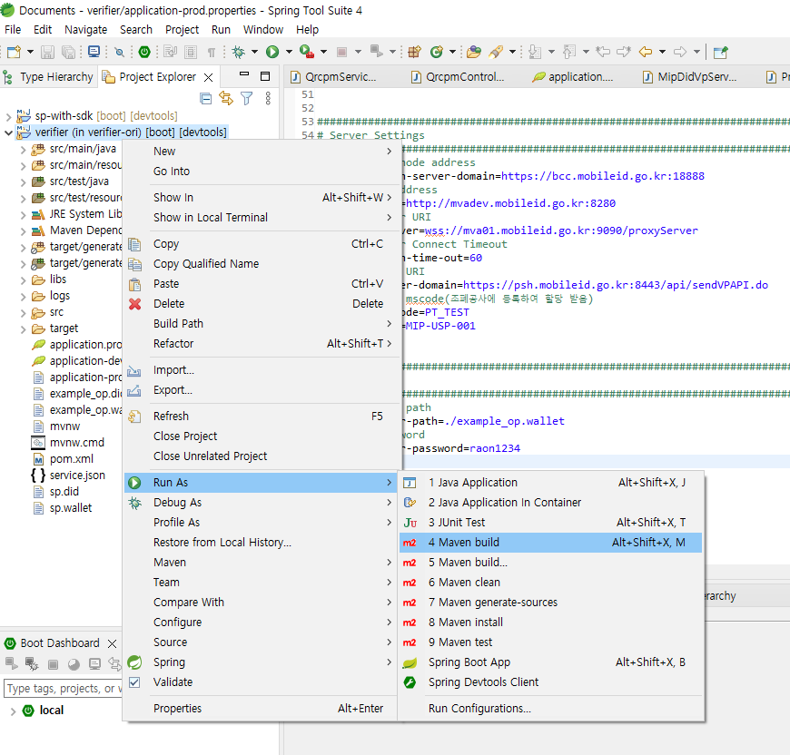

Success되면 target 폴더 확인

1. Launch4j 사용하여 jar파일 exe파일로 만들기
2. Basic 탭에서 Output file과 Jar, Icon을 설정

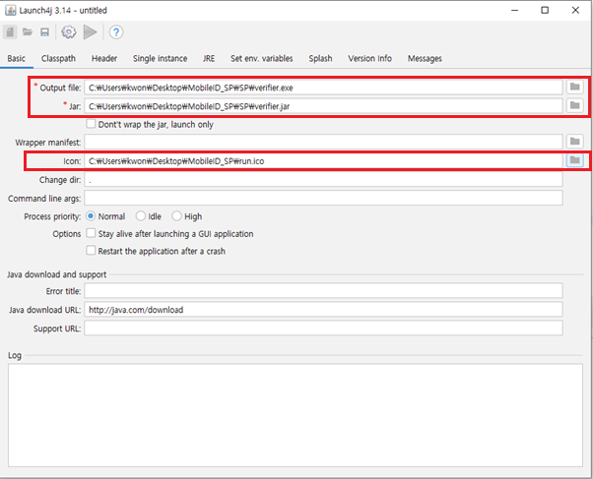

Jar은 만들었던 jar 파일을 선택, Output file은 기존 jar파일 경로를 그대로 쓰면서 끝에 확장자만 exe로 변경

Icon은 ico파일 선택

1. Header탭에서 Header type을 Console로 변경

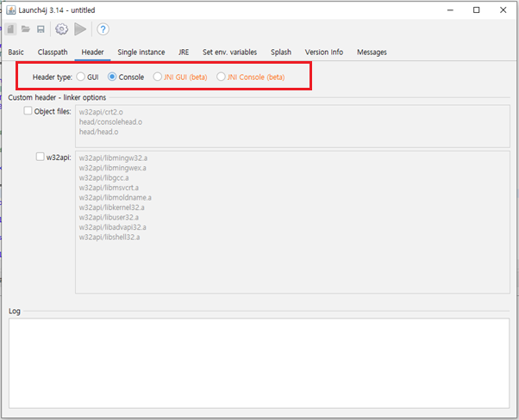

1. JRE탭에서 JRE paths와 Min JRE version 설정

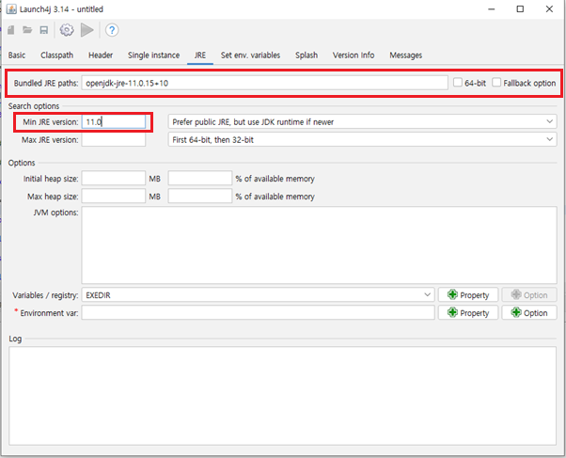

Jre 폴더를 미리 가지고 있어야 하고, jar 파일과 같은 경로에 jre 폴더를 가지고 있어야함.

Bundled JRE paths에 jre 폴더이름을 작성, Min JRE version에 jre버전 작성(1.8이면 1.8 작성, 캡쳐는 11.0버전이라 11.0 작성)

1. 설정 버튼을 눌러 설정파일 이름을 작성 후 exe파일 생성

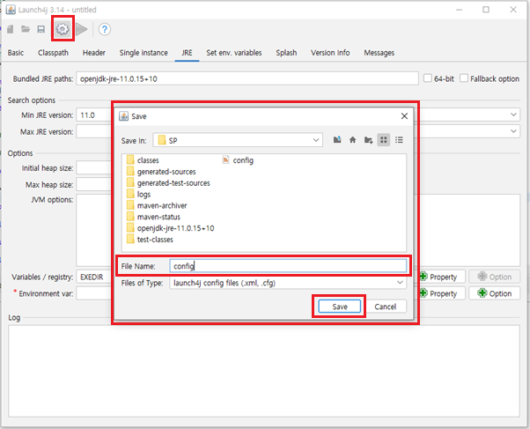

폴더를 exe파일을 만들 경로로 설정하고 File Name을 지정 후 Save를 누르면 exe파일 생성됨.

1. 설정파일 추가

application.properties 파일과 service.json파일, sp.did, sp.wallet파일을 배포 폴더에 함께 둔다. (반드시 exe 파일과 같은 위치에 둔다.)

